成田市消防団応援の店実施要綱

（趣旨）
第１条 この要綱は、地域ぐるみで消防団を応援し、もって消防団員の確保推進に資す
るため市内の事業所及び店舗等（以下「事業所等」という。）の協力を得て、
成田市消防団員及び同居する家族に対して優遇措置を実施する消防団応援の店事業に関し、必要な事項を定めるものとする。
（定義）
第２条 この要綱において、次の各号に掲げる用語の意義は、それぞれ当該各号に定め
るところによる。
（１）消防団員等 消防団員及びその同居する家族をいう。
（２）応援の店 消防団を応援するため消防団員等に優遇措置を行う事業所等とし
て消防長が登録したものをいう。
（３）優遇措置 応援の店が任意に定めた商品等の提供、割引その他のサービスを
いう。
（優遇措置の提供）
第３条 応援の店は、自らの責任において、消防団員等に対し、優遇措置の提供を行う
ものとする。ただし、必要に応じて、応援の店は優遇措置を受けることができる者を
消防団員に限定することができる。
（申請）
第４条 応援の店に登録しようとする事業所等は、成田市消防団応援の店登録申請書（別記第１号様式）により、消防長に申請するものとする。
（登録）
第５条 消防長は、前条の規定による申請があったときは、その内容を審査し、適当と
認めるときは応援の店として登録するものとする。ただし、次の各号のいずれかに該
当する事業所等については、登録しない。
（１）公序良俗に反するもの又はそのおそれがあるもの
（２）宗教活動又は政治活動に関係するもの
（３）成田市暴力団排除条例（平成２４年６月２１日条例第３９号）第２条に規定す
る暴力団、暴力団員等又は暴力団関係者が経営を実質的に支配するもの又はこれ
らに準ずる者が経営するもの
（４）前３号に掲げるもののほか、消防長が適当でないと認めたもの
（表示証の交付等）
第６条 消防長は、前条の規定により応援の店の登録を行ったときは、成田市消防団応
援の店表示証（別記第２号様式。以下「表示証」という。）を当該事業所等に交付す
るものとする。
２ 応援の店は、交付を受けた表示証を当該事業所等の見やすい場所に掲示するものと
する。
３ 応援の店は、パンフレット、チラシ、ポスター、看板、インターネット等により行
う映像その他の広告に応援の店である旨を表示することができる。
（登録の変更等）
第７条 応援の店は、登録事項を変更し、又は廃止しようとするときは、成田市消防団
応援の店（内容変更・廃止）届出書（別記第３様式）により、消防長に届け出るもの
とする。
２ 消防長は、前項に規定する届け出があったときは、速やかに当該登録を変更し、又
は廃止するものとする。
３ 応援の店は、廃止の届出をしたときは、速やかに表示証を消防長に返納しなければ
ならない。
（登録の取消し）
第８条 消防長は、消防団応援の店が事業を廃止したとき又は偽りその他不正な手段に
より表示証の交付を受けたとき、若しくはその他消防団応援の店としての登録が適当
でないと認めるときは、当該登録を取り消すものとする。
２ 前項の規定により登録を取り消された事業所等は、速やかに表示証を消防長に返納
又は廃棄しなければならない。
３ 第１項の規定により登録を取り消された事業所等は、速やかに当該消防団応援の店
に係る広告等の表示を破棄しなければならない。
（利用証の交付）
第９条 消防長は、消防団員に成田市消防団応援の店利用証（別記第４号様式。以下、「利用証」という。）を交付するものとする。
２ 消防団員は、利用証を紛失若しくは破損し、又は再交付を受けようとするときは、
成田市消防団応援の店利用証再交付申請書（別記第５様式）により、消防長に申請す
るものとする。
（遵守事項）
第１０条 消防団員等は、消防団応援の店において優遇措置を受けようとするときは、
次の各号に掲げる事項を遵守しなければならない。
（１）優遇措置を受けようとするときは、利用証を提示すること。
（２）応援の店から求めがあったときは、身分が確認できるものを提示すること。
（３）同居する家族以外の者に利用証を貸与又は譲渡しないこと。
（４）登録事項以外の優遇措置を強要しないこと。
２ 消防団員等は、利用証を不正に使用し、応援の店に損害を与えたときは、利用証の
交付を受けた消防団員が賠償の責任を有するものとする。
３ 消防長は、消防団員等が前２項の規定に違反したときは、利用証の返納を指示する
ものとする。
（利用証の返納）
第１１条 消防団員は、退団したとき又は前条の規定に違反し消防長から返納指示を受
けたときは、速やかに利用証を返納しなければならない。
（記録整理）
第１２条 消防長は、成田市消防団応援の店表示証交付整理簿（別記第６号様式）を備
え、適切な管理をしなければならない。
（公表）
第１３条 消防長は、消防団応援の店の名称等について、ホームページ等により公表す
るものとする。
（委任）
第１４条 この要綱に定めるもののほか必要な事項は、消防長が別に定める。

附 則
この要綱は，令和５年７月１日から施行する。

別記第１号様式（第４条）

成田市消防団応援の店登録申請書

年 月 日

成田市消防長 様

（申 請 者）所 在 地
名 称
代表者名

成田市消防団応援の店事業実施要綱第４条の規定により、成田市消防団応援の店として登録をしたいので、下記のとおり申請します。

記
フリガナ
事業所名称
所在地 | 成田市
業種 | 飲食業・物販業・サービス業・その他（ ）
営業時間 | 時 分 ～ 時 分（２４時間表示）
定休日
連絡先等 | 電話番号：
 | FAX番号：
 | Eメール：
 | URL：
優遇措置内容 | サービス等の内容 | 対 象 者  （いずれか〇） | 備 考
・消防団員限定
・消防団員及び同居するその家族
- 上記内容については、ホームページ等により公表させていただきます。
別記第２号様式（第６条第１項）
成田市消防団応援の店表示証
成田市消防団
応援の店
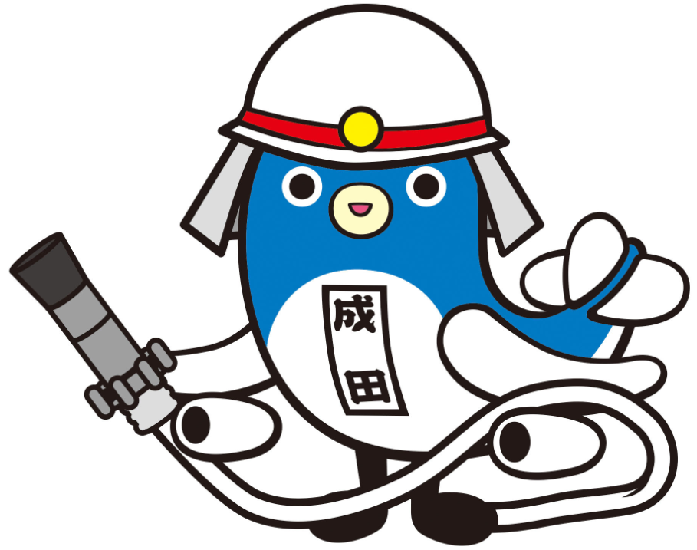
私たちは消防団を応援します！
成田市消防本部

別記第３号様式（第７条第１項）

成田市消防団応援の店（内容変更・廃止）届出書

年 月 日

成田市消防長 様

（届 出 者）所 在 地
名 称
代表者名

記

成田市消防団応援の店事業実施要綱第７条第１項の規定により、（内容変更・廃止）をしたいので、下記のとおり届け出ます。

記

１ 変更内容（変更の場合）
変更する事項 | 変 更 前 | 変 更 後

２ 変更・廃止の時期 年 月 日

３ その他

※廃止の場合は、表示証を返納していただきますので、添付してください。
別記第４号様式（第９条第１項）

表 面

裏 面

別記第５号様式（第９条第２項）

成田市消防団応援の店利用証再交付申請書

年 月 日

成田市消防長 様

所 属
氏 名

成田市消防団応援の店事業実施要綱第９条第２項の規定により、成田市消防団応援の店利用証を再交付していただきたく、下記のとおり申請します。

記

１ 再交付の理由

紛 失 ・ 破 損 その他（ ）

２ 上記に至った経緯

別記第６号様式（第１２条）
成田市消防団応援の店表示証交付整理簿
№ | 交付年月日 | 事業所等の名称 | 所在地 | 電話番号 | 業種 | サービス内容 | 対象者 | 備考

